设备参数
序1收费键盘
（1）收费员键盘是一专用键盘，是单独的、可拆卸的组件。键盘上的按键应有 100g 以上的操作力或触觉，其操作寿命应在最大负荷条件下达到一千万次以上，应 具有防尘、防水、防腐功能。键盘逻辑应包括锁定功能，第一个按键应予承认，在该 键放开之前，按其它键无效，且按键的位置布置应便于收费员快速操作并不易发生操 作错误，常用键应加大。键帽上应刻有相应文字或符号。
（2）根据功能分键区
（3）每键之间应有合适间隙以避免误操作
（4）常用键应加大键的尺寸
（5）键的数量最少
（6）车道收费员终端键盘应包括下列键： 专用键盘包括以下键：
——10 个数字键：用阿拉伯数字 0～9 表示。
——车型键：“一类车” 、“二类车” 、“三类车” 、“四类车” 、“五类车” 。
——功能键：“上班” 、“下班” 、“确认” 、“返回”等等。
——特殊处理键：“模拟” 、“ 货车” 、“车队” 、“违章车” 、“动态减征车 “、 “鲜果车” 、“军警车” 、“公务车” 、“客车”等。
上述车型键和功能键还可根据业主要求增加或减少。
（7）主要技术指标
——机械式键盘；
——防水、防尘方式：塑料膜包封；专用密封；
——键盘保护等级：IP54；
——操作温度：-10℃～65℃；
——单键接触寿命：10 万次操作；
——MTBF：10,000 小时；
——MTTR：0.5 小时。
——外壳用不锈钢模块或其他经批准的类似材料。
（8）必须通过福建省高速公路二代收费软件技术测试。
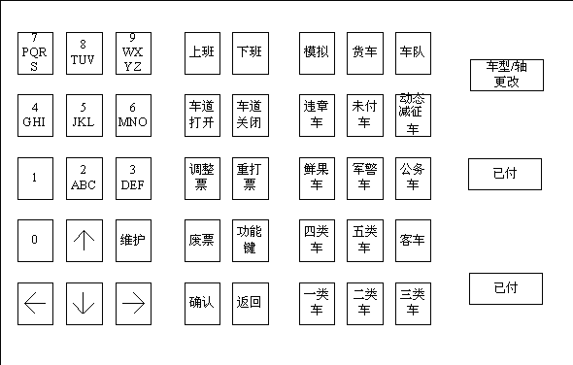
序2票亭椅子
满足福建省高速招标要求，品牌为华盛或震旦。
序4网络字符叠加器
树莓派4B及以上
处理器 | BCM2837B0  64位的1.4GHz四核ARM Cortex-A53
内存 | 1GB内存
网卡 | 10/100自适应网卡
网卡 | 802.11n WiFi无线网卡
蓝牙 | 低功耗蓝牙4.1 (BLE)
接口 | HDMI接口
接口 | USB 2.0接口 x 4
接口 | MicroSD 卡插槽
接口 | 3.5 mm 音频输出接口
配件
1 | 树莓派*1
2 | 外壳*1
3 | SD卡*1
4 | 电源*1
5 | USB转母头串口线*1

软件：
由我司提供软件，供应商需按照手册进行安装软件。

